Pressemitteilung 03-17- Stars von Morgen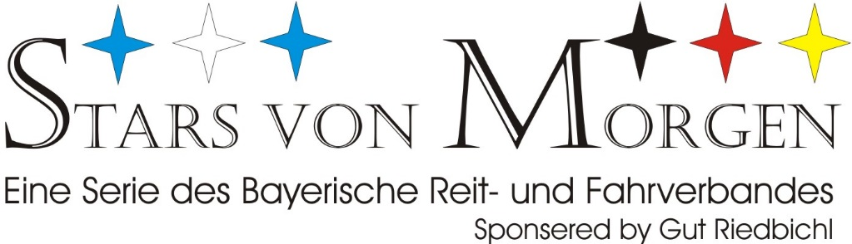
28.05.2017

SvM wird international
Zweite Qualifikation auf der Pferd International

Mit großer Zufriedenheit stellten die Organisatoren der Serie Stars von Morgen und die Veranstalter des Dressurteils der Pferd International fest, dass diese Nachwuchsserie für junge Grand Prix Reiter bzw. für junge Grand Prix Pferde, sich auf Anhieb harmonisch in den Prüfungsablauf, in der Nürnberger Versicherungsarena, eingefügt hat.

Mit Uwe Schwanz/Hermes, Benjamin Werndl/Sandokan und Nadine Capellmann/Forpost auf den Podest Plätzen der Qualifikationsprüfung, waren bekannte Namen der Dressurszene erfolgreich. Mit Hermes, dem bayerisch gezogenen Hotline Sohn, erreichte Uwe Schwanz gute 71,55 %. Der 9 jährige Braune beeindruckte mit ausdruckstarker Piaff/Passage Tour und war ein würdiger Sieger, der von allen Richtern auf Platz Eins gesehen wurde. Schon 2016 konnte Uwe Schwanz mit Hermes drei Qualifikationen der Stars von Morgen gewinnen.

Benjamin Werndl, in der Einlaufprüfung noch Dritter, zeigte mit dem bildschönen Rappen Sandokan eine nahezu fehlerfreie Vorstellung und wurde Zweiter. Sandokan wurde bislang immer von Benjamin Werndl vorgestellt. Es wird interessant sein zu beobachten, wohin der Weg des 9 jährigen Oldenburgers gehen wird. Werndl, der oftmals die Pferde mit seiner Schwester Jessica von Bredow-Werndl tauscht, könnte mit Sandokan ein Pferd für höhere Aufgaben besitzen.

Etwas unkonzentriert wirkte Nadine Capellmann in der Qualifikationsprüfung, einer S 09, nachdem sie mit dem Ukrainischen Reitpferd Forpost in der Einlaufprüfung noch Zweite werden konnte. Sie war überrascht von der Aufgabe, hatte sie doch mit dem Kurz Grand Prix (S 10) gerechnet, wie beim Louisdor Preis. Mit ihrer großen Erfahrung war trotzdem ein Podest Platz möglich.

Als einzige Teilnehmerin aus Baden-Württemberg, belegte Sandy Kühnle mit Amaretto Platz Vier mit exakt 69,00 %. Pech hatte Lisa Müller, 2013 Stars von Morgen Siegerin mit Birkhof´s Dave. Mit Anne Beth belegte sie in der Einlaufprüfung einen guten sechsten Platz, gecoacht von Isabell Werth und Bundestrainerin Monica Theodorescu. In der Qualifikation verweigerte der holländische Wallach die Zusammenarbeit bei der ersten Piaffe, nachdem die Prüfung vielversprechend begonnen hatte.

Ergebnis Qualifikation Stars von Morgen (S 09)
http://reitturniere-live.de/2017/muenchen/c36_result.html
Ergebnis Einlaufprüfung Stars von Morgen (Inter II)
http://reitturniere-live.de/2017/muenchen/c35_result.html

Die Stationen 2017:
08.-09. April 2017 Landshut
25.-28. Mai 2017 Pferd International/München
08.-11. Juni 2017 Babenhausen
22.-25. Juni 2017 Brunnthal-Riedhausen
06.-09. Juli 2017 Ingolstadt-Hagau
28.-30. Juli 2017 Wintermühle/Hessen
15.-17. September 2017 Donaueschingen/BaWü

Finale:
22.-24. September 2017 München-Riem

